HW1

一、1的解答是什么？

HW2

一、①11的解答是什么？②奈奎斯特定理中，V表示几进制吗？

二、12“每1ms采样一次”有什么影响？

HW3

一、8的分析对吗？

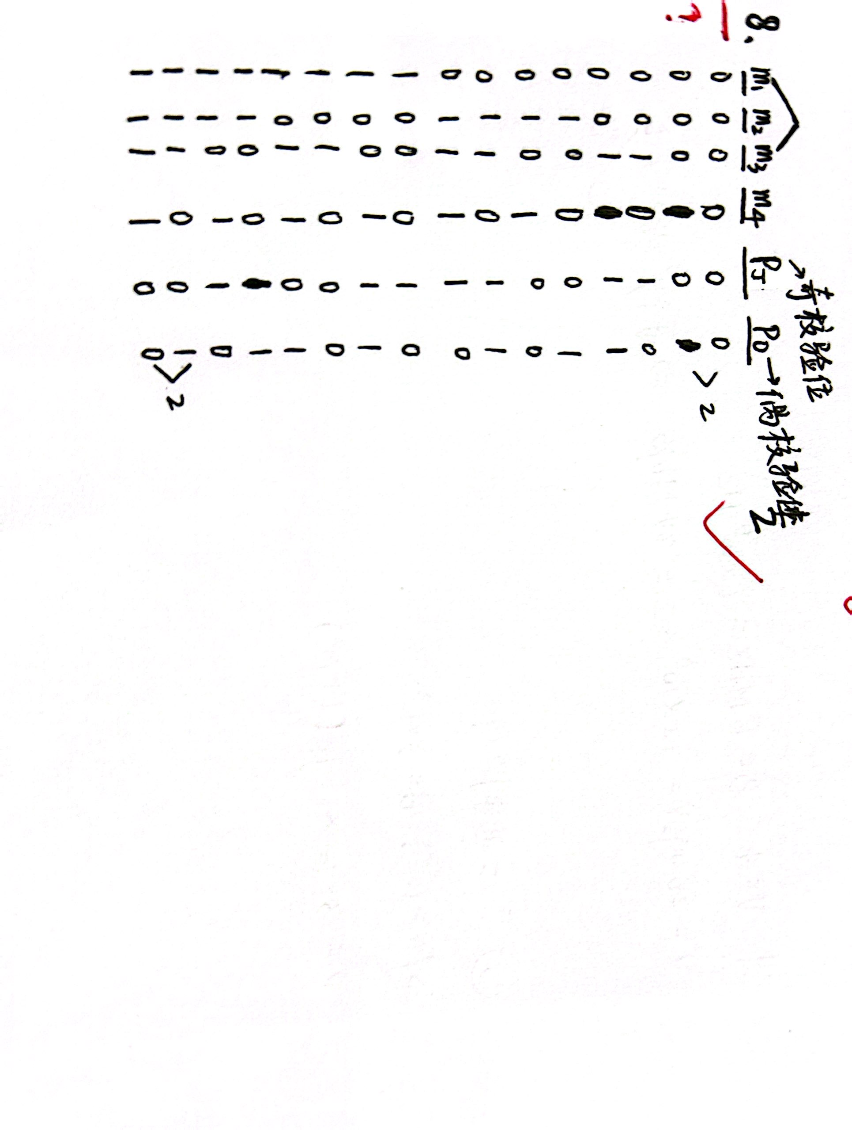

1. ①13的答案是什么？②这样分析对吗

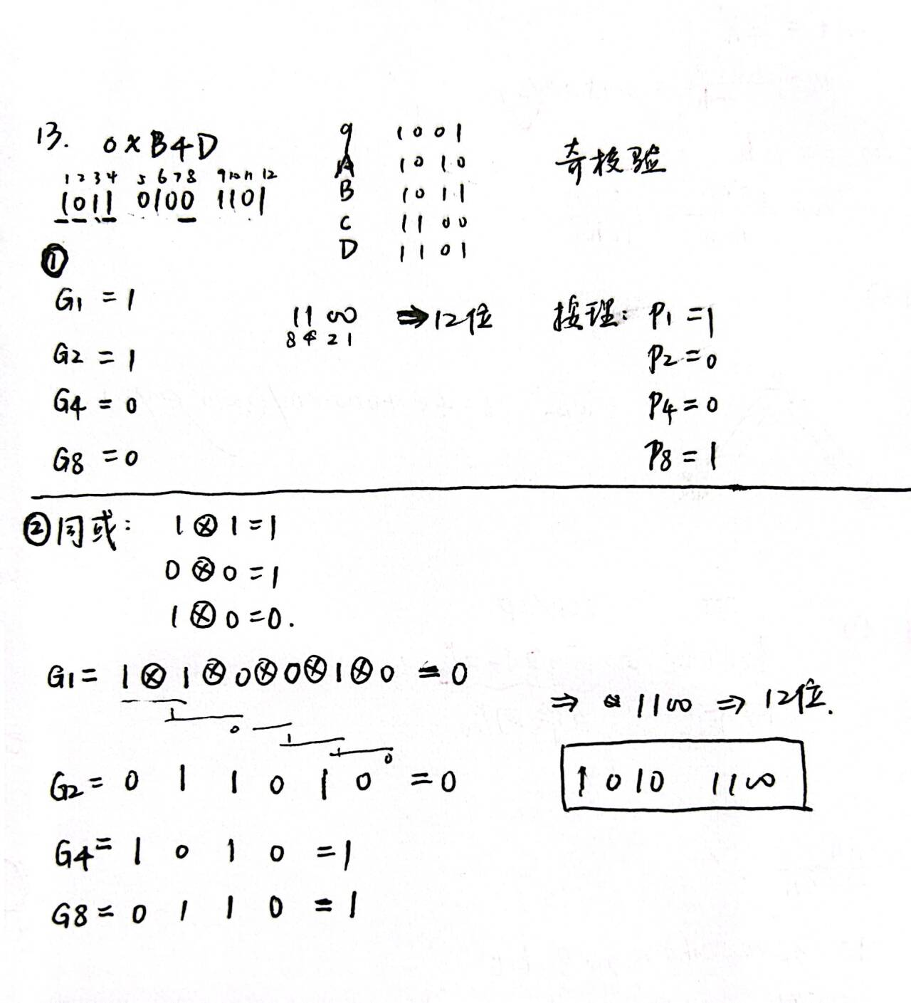

三、20的分析解答是什么？

HW4

1. ①43关于转发端口的分析是否正确？②完整的帧转发表是怎样的？

